Использование лазерного пинцета для изучения взаимодействия эритроцитов в плазме крови in vitro
Ермолинский П.Б., Масляницына А.И., Семенов А. Н.
Студент 3 курса, студент 2 курса, аспирант
Московский государственный университет имени М.В.Ломоносова,
физический факультет, Москва, Россия
Email: peter.ermolinskiy@biomedphotonics.ru
Взаимодействие эритроцитов между собой с образованием агрегатов является одним из важнейших механизмов регулирования текучести крови по сосудам. Такое взаимодействие зависит от вязко-упругих свойств мембраны и вязкости цитоплазмы клеток, а также состава окружающей их среды. Оно способно оказывать существенное влияние на микроциркуляцию и реологию крови в организме [1]. При различных патологиях (например, сахарном диабете, артериальной гипертензии и других сосудистых заболеваниях) наблюдается увеличение сил взаимодействия эритроцитов по сравнению с нормальными значениями [2]. В настоящее время агрегацию клеток чаще всего характеризуют с помощью методов диффузного светорассеяния от образцов цельной крови in vitro. Данный метод позволяет получать параметры агрегации с усреднением по большому ансамблю взаимодействующих эритроцитов. Однако для определения механизма агрегации эритроцитов, не изученного полностью до настоящего времени, и для установления тех признаков и факторов, которые указывают на отклонение процесса агрегации от нормы необходимо иметь возможность количественного измерения сил, возникающих вследствие взаимодействия клеток в различных условиях. Такая возможность появилась в результате изобретения лазерных пинцетов [3].
Целью данной работы является изучение кинетики агрегации эритроцитов в норме и при наличии артериальной гипертензии с помощью лазерного пинцета (ЛП).
Для измерений сил и времени взаимодействия при образовании или разрушении парного агрегата эритроцитов использовалась собранный в лаборатории лазерной биофотоники на основе твердотельного лазера Nd:YAG с диодной накачкой (λ = 1064 нм, 350 мВт) двухканальный ЛП, который позволяет с помощью сфокусированного лазерного пучка захватывать и манипулировать микрочастицами и клетками, например, эритроцитами [4]. Эксперимент проводился следующим образом: два эритроцита захватывались независимыми оптическими каналами ЛП в микрокювете или микроканале и приводились в непосредственный контакт. Измерялись следующие параметры:
- Время агрегации - это время, за которое два эритроцита взаимодействуют с образованием парного агрегата. В эксперименте два эритроцита сводились с помощью ЛП до точечного контакта, после этого лазерные пучки перекрывались, что приводило к началу спонтанной агрегации клеток, выраженной в их последовательном наползании друг на друга.
- Сила агрегации (FA) - минимальная сила оптического захвата, необходимая для предотвращения парной агрегации.
- Сила дезагрегации (FD) - минимальная сила, необходимая для разрушения парного агрегата с помощью ЛП.
Далее рассчитывалось отношение FD/FA, несущее диагностическую информацию.
Для каждой пробы крови, сильно разведенной плазмой (1:1000), измерения времени агрегации проводились на 10 парах клеток, а силы агрегации и дезагрегации на 5 парах. Далее проводился статистический анализ полученных данных. Набранная в процессе экспериментов статистика обеспечила статистическую значимость (p < 0.05) в разнице между параметрами для контрольной группы и группы с гипертензией.
На рис.1 представлены параметры агрегации для образцов крови людей с артериальной гипертензией (38 образцов, средний возраст пациентов 59±3 года) и контрольной группой (8 образца, средний возраст пациентов 57±9 года).

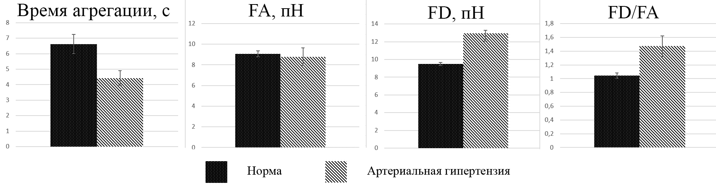
Рис.1: Результаты измерений для образцов крови людей с артериальной гипертензией и контрольной группы здоровых доноров.
На основе полученных нами результатов можно заключить, что кинетики взаимодействия эритроцитов у здоровых и больных людей отличаются, причем в случае патологии наблюдается увеличение отношений силы дезагрегации к силе агрегации и уменьшение времени образования парных агрегатов эритроцитов.
Таким образом показано, что с помощью лазерного пинцета можно измерять микрореологические параметры крови на уровне отдельно взятых эритроцитов, исследовать их кинетику агрегации и дезагрегации, изучать механизмы взаимодействия клеток. Предложенный параметр отношения силы дезагрегации к силе агрегации может стать новым диагностическим индикатором патологий.
Работа выполнена при финансовой поддержке РФФИ в рамках научного проекта
№ 17-02-01200.

Литература
1. Lee K., Kinnunen M., Khokhlova M. D., Lyubin E. V., Priezzhev A. V., Meglinski I., Fedyanin A. Optical tweezers study of red blood cell aggregation and disaggregation in plasma and protein solutions // Journal of Biomedical Optics. 2016. 21(3):035001.
2. Кошелев В. Б., Максимов Г. В., Приезжев А. В., Соколова И. А. Реологические свойства крови при острых экспериментальных нарушениях церебральной гемодинамики // Современные проблемы биомеханики. 2006. Вып. 11: C. 94–106.
3. Ashkin A., Dziedzic J., Bjorkholm J., Chu S. Observation of a single-beam gradient force optical trap for dielectric particles // Optic Letters. 1986. p. 289.
4. Priezzhev A., Lee K. Potentialities of laser trapping and manipulation of blood cells in hemorheologic research // Clinical Hemorheology and Microcirculation. 2016. 64(4): p. 587–592.

